Day02

今日内容
- path环境变量的配置
- 编辑软件
- 注释、关键字、标识符
- 常量
- 变量

path环境变量的配置
- 如果不配置环境变量：
如果不配置，以后就需要将代码定义在jdk的bin目录下，随着代码越来越多，不能对 代码进行一个分类管理，以后再操作这些代码时，比较麻烦。
- 配置环境变量之后：
如果将环境变量进行了配置，那么可以再计算机的任何位置使用各种工具，也可以在计 算机的任何位置编辑代码，编译代码，运行代码。可以更好的对代码分类管理。
- 配置环境变量的方式：
第一种配置方式：
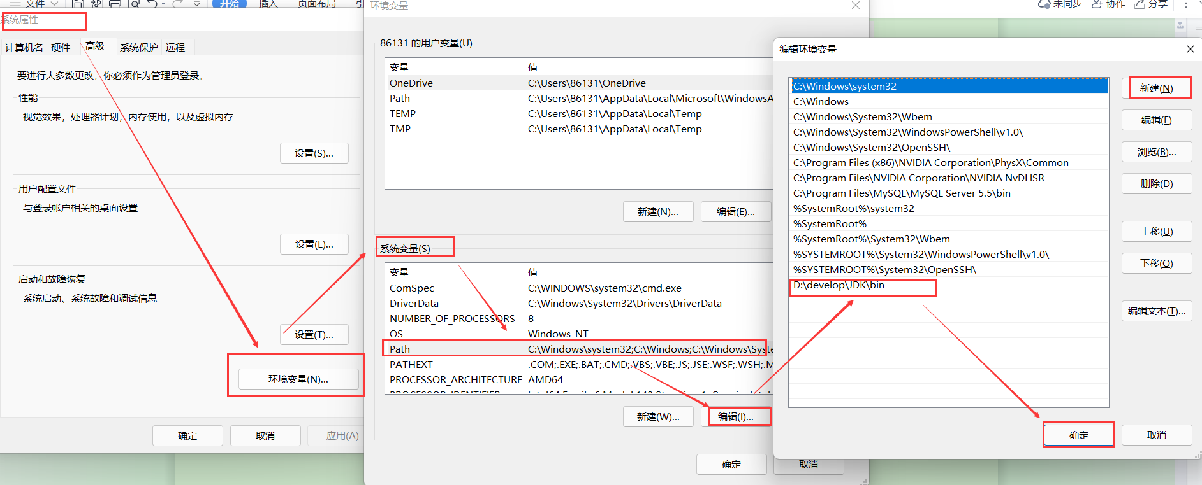
第二种配置方式：（推荐使用）
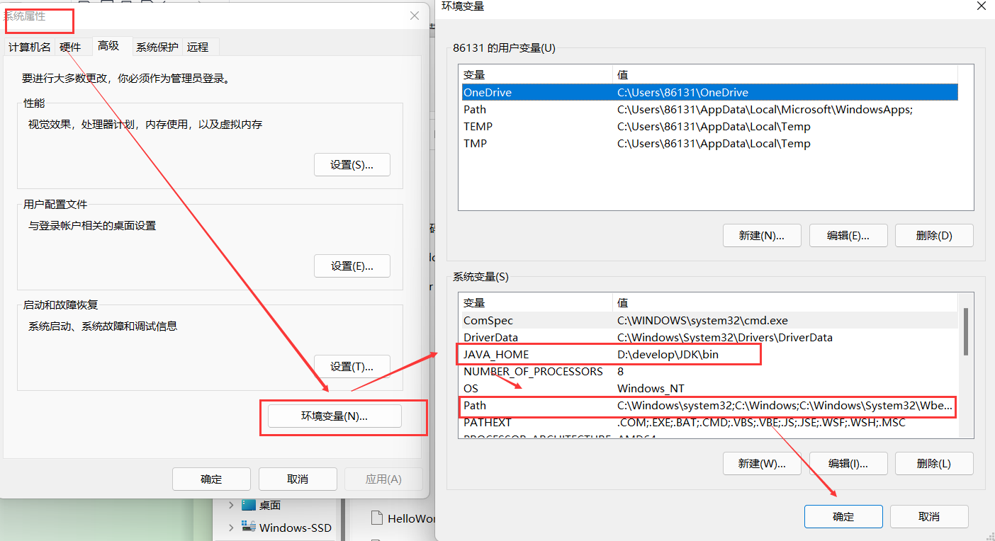
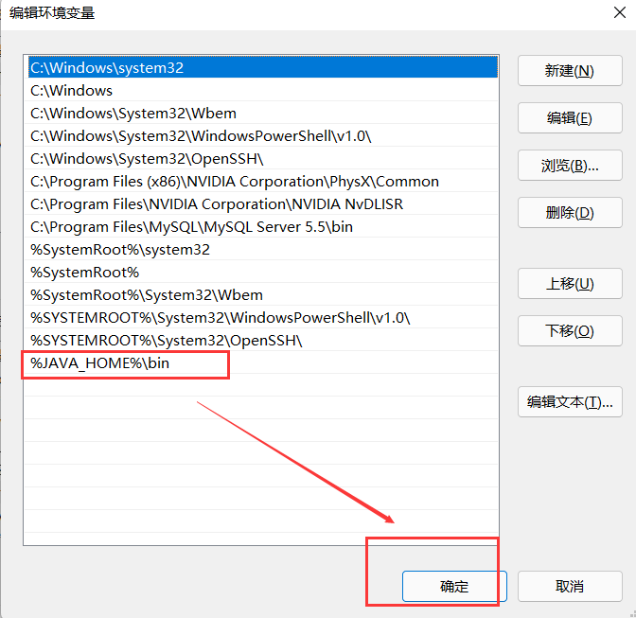

编辑软件
- 分类：
记事本：优点：计算机自带
缺点：没有任何的提示和快捷键
增强型记事本：editplus 有一些快捷键的使用，也有一些高亮的显示
集成开发环境：
Eclipse
Myeclipse
Idea

Idea的下载安装和使用
- 访问官网：https://www.jetbrains.com/
- 步骤：
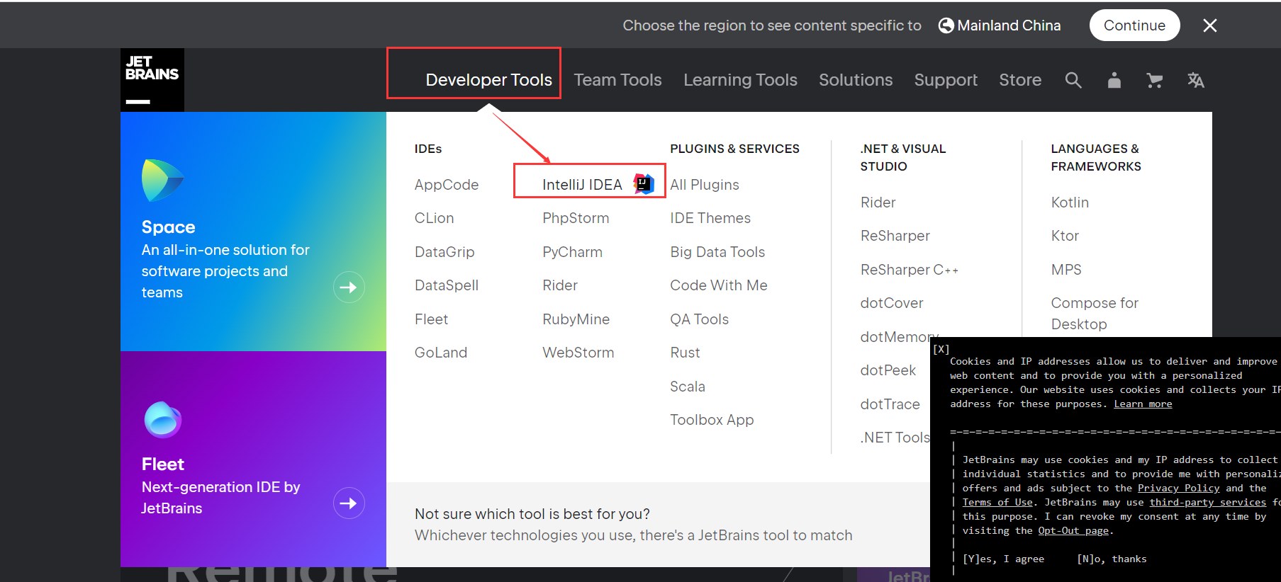
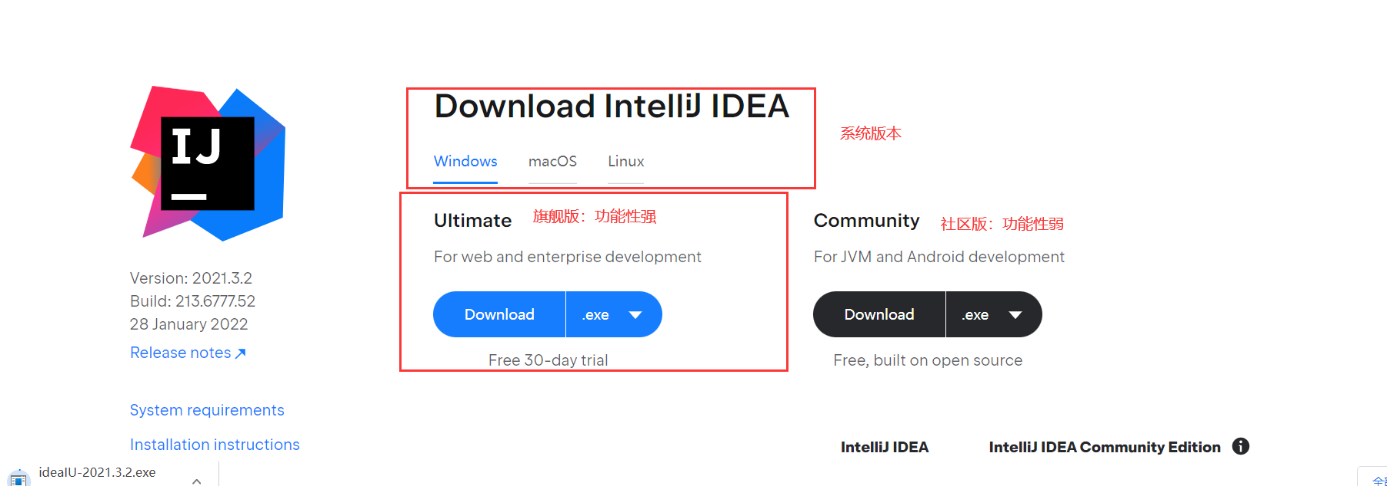
- 安装：
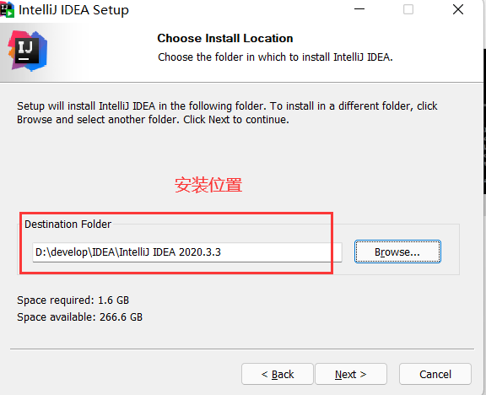
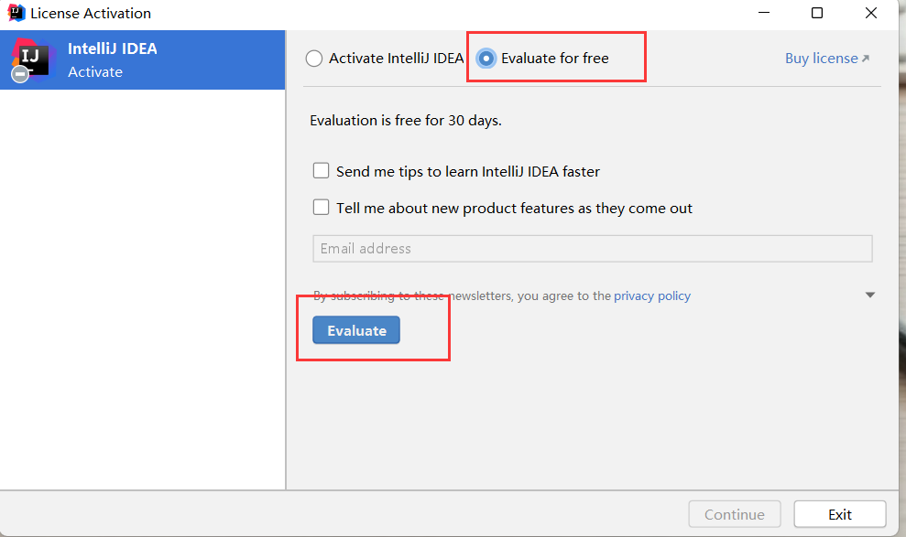
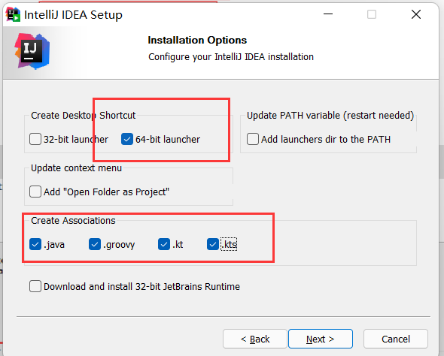
- 使用：
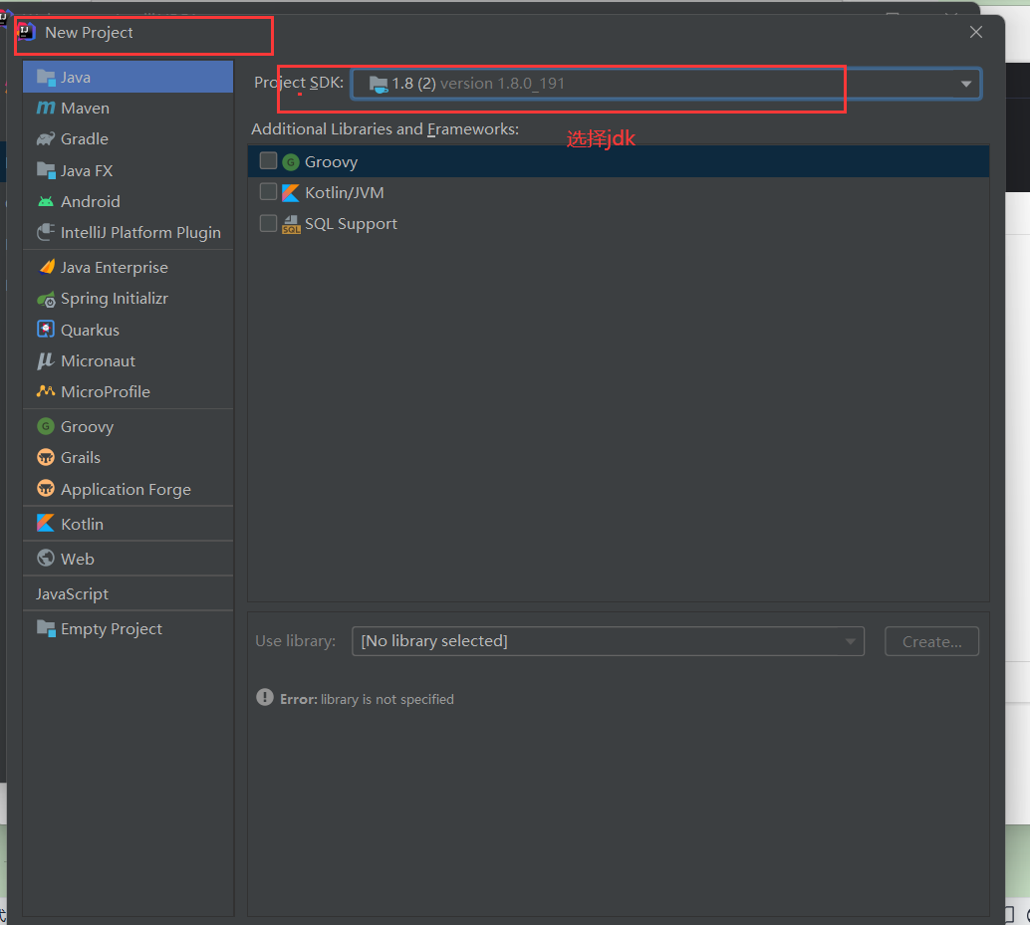
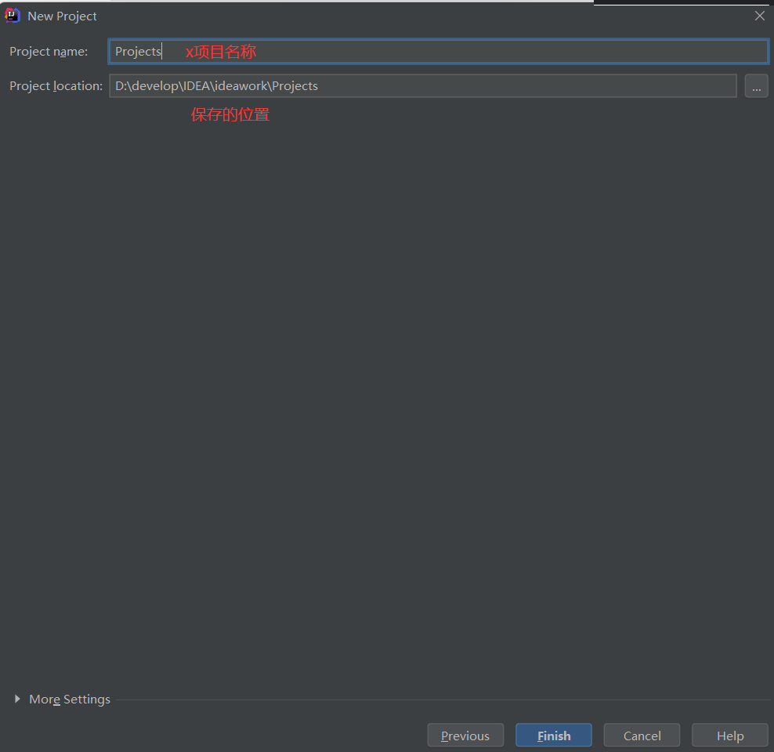
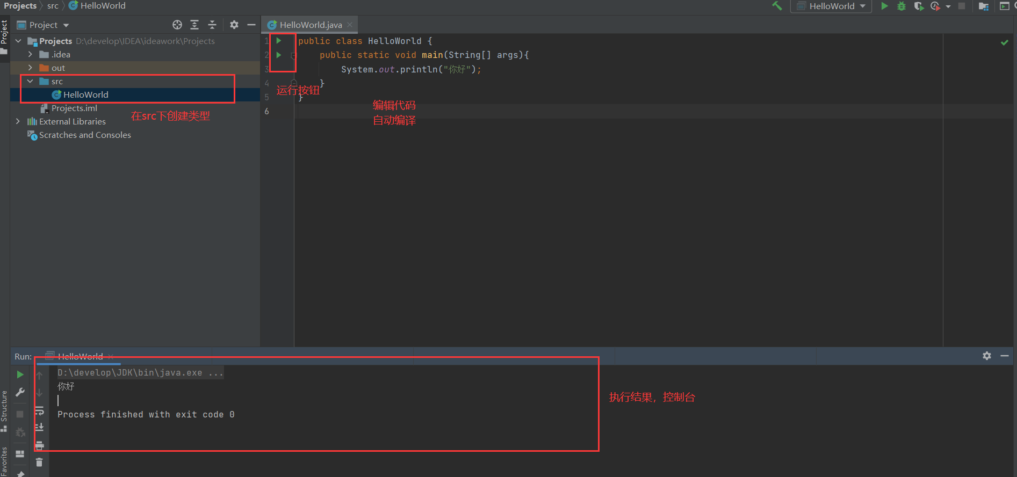
- 基本设置：
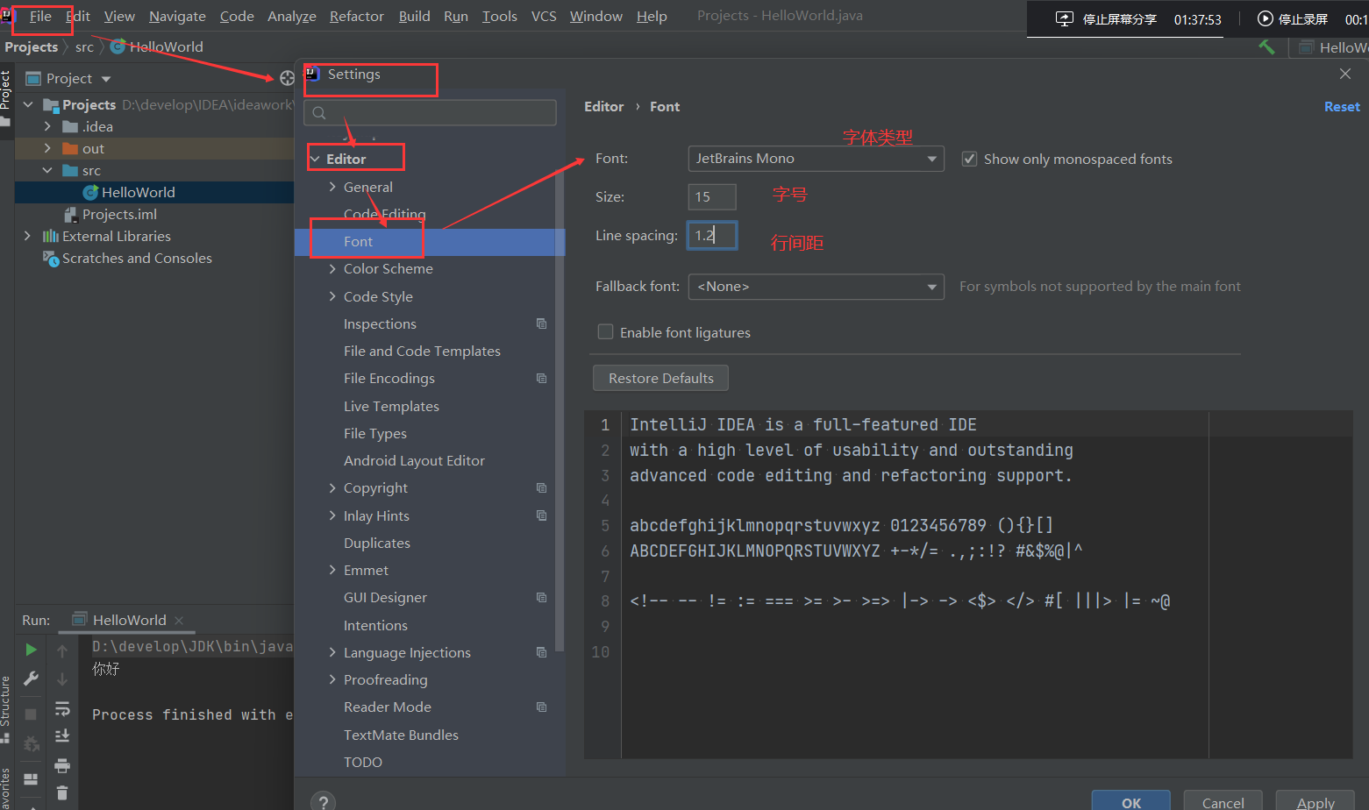
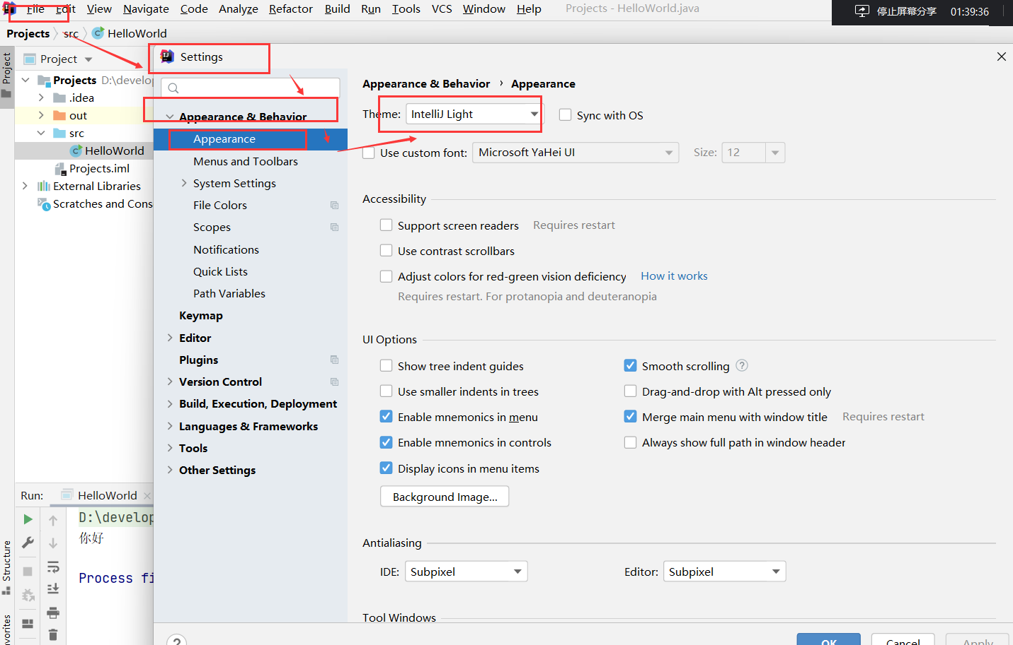

注释
- 概述：对代码进行解释的部分
- 分类：
单行注释：【//】
特点：一次只能注释一行内容
可以嵌套使用
多行注释：【/*注释的内容*/】
特点：可以选择注释多行内容
不可以嵌套使用
- 要求：
- 写代码百分之三十必须是注释
代码实例
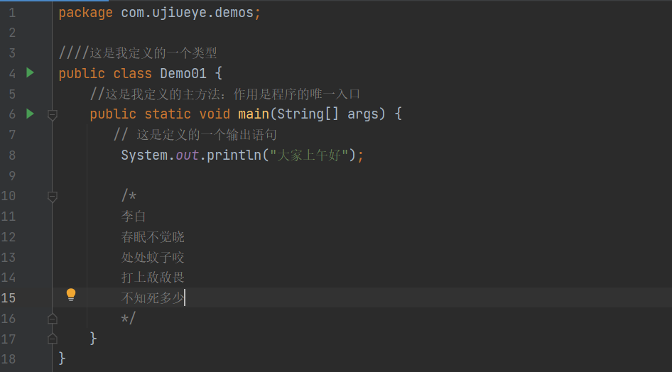

关键字
- 概述：官方定义的具有特殊含义的英文单词
- 罗列：
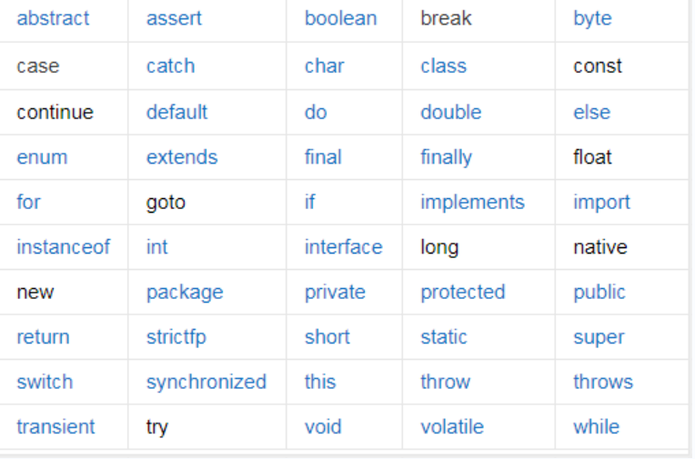
- 注意事项：
- 关键字全部都是小写，以后再写关键字的时候不要写为大写
- 有两个保留的关键字：goto const
- 以后起名的时候，不要和这些关键字重名

标识符
- 概述：自己起的名字都叫做标识符 标志符
- 标识符的组成：
数字0-9
英文大小写
特殊符号：$ _
- 注意事项：
起名字不能和关键字重名
数字不能开头

常量
- 概述：用来表示那些不会发生改变的数据
- 分类：
直接写出来的数据也可以称为：字面值常量
基本数据类型的常量：
整数常量：表示的所有整数 10 100 1000 1 2 -10 -1 -100
小数常量：表示所有的小数 1.1 1.2 -1.1 -1.2
字符常量：使用单引号引起来的单个符号 ’a’ ‘你’
布尔常量：表示真和假 true false
引用数据类型的常量
字符串常量：使用双引号引起来的任意内容
空常量：null 不指向任何数，不能表示任何数据
不能直接打印
代码
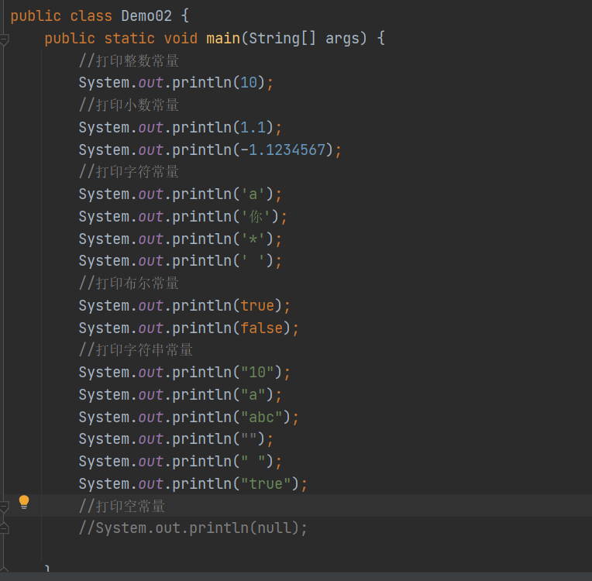

变量
- 概述：在程序的运行过程中，可以发生变化的数据
- 定义格式：
数据类型 变量名 = 变量值;
- 说明：
数据类型：表示在运行内存中给变量分配空间的方式
变量名：给定义的可以变化的数据起一个名字
（1）尽量是名词
（2）小驼峰命名法：第一个单词的首字母小写，其余单词的首字母大写，其 他字母都小写 age maxValue maxValueOrMinValue
补充：起类名：大驼峰命名法：每个单词首字母都大写，其余字母小写
HelloWorld
=：赋值符号
变量值：用来表示的数据
- 定义变量的原因：
如果在程序中想要表示一些具有特殊含义的数据，比如：年龄、身高、体重。这些具有 特殊含义的数据是不可以不断改变的，那么就只能通过变量来定义这些数据。
- 变量在内存中的存储方式：
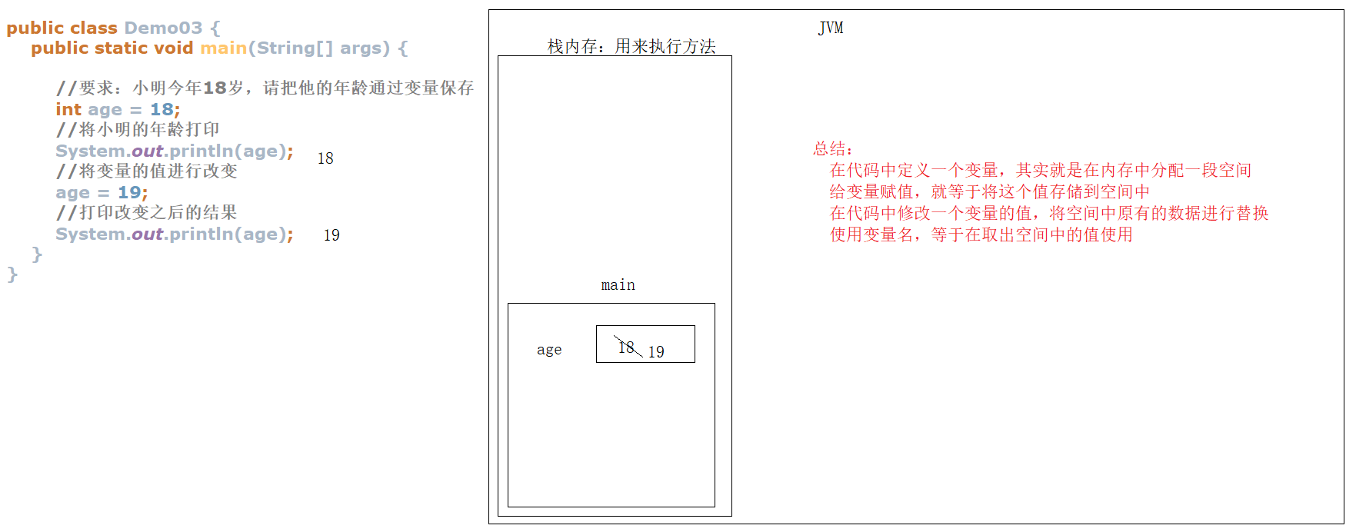
代码
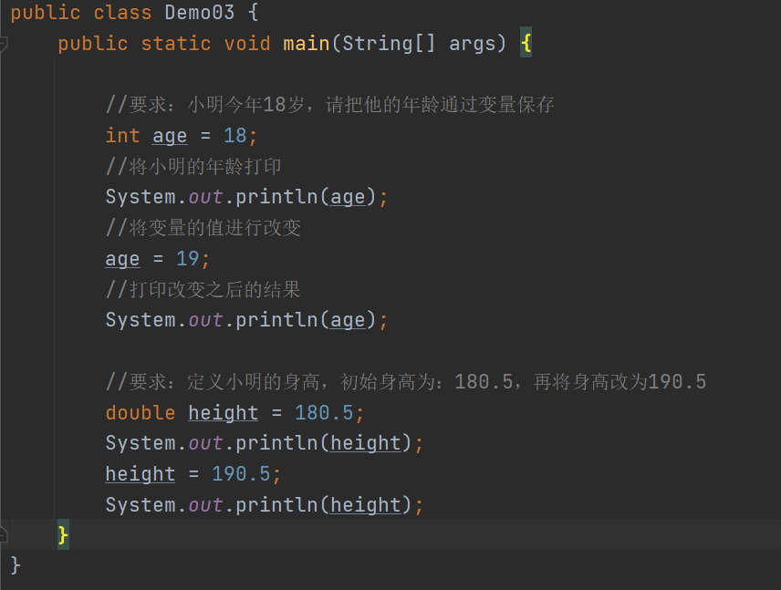

变量的注意事项
- 变量是有作用域的，在哪一个作用域中定义了该变量，就只能在哪一个作用域中使用他
作用域：起作用的范围。大括号来表示作用域
- 在同一个作用域中，不能定义重名的变量
如果重名，就编译报错，矛盾
- 在方法中定义的变量，必须先赋值后使用
如果变量定义之后，没有赋值，在使用时编译报错
可以在定义之后，在其他行赋值（只要保证使用前有值即可）
- 如果需要定义多个相同类型的变量，可以一行完成
数据类型 变量名1 = 值,变量名2 = 值;

计算的内存存储单元
- 概述：在计算机中存储数据的最小单位：比特（bit）。8个比特可以组成一个字节（byte）
一般使用二进制来表示数据的存储大小
- 分类：
8bit = 1B
1024B = 1KB
1024KB = 1MB
1024M = 1GB
1024GB = 1T

数据类型
- 概述：Java语言是强类型语言，在定义变量的时候，要强制给变量分配一定的内存空间。
- 数据类型的分类：
基本数据类型：
整数类型：
byte 1字节 0000 0000 -2^7----2^-1 -128----127
short 2字节 -2^15----2^15-1 -32768---32767
int 4字节 -2^31---2^31-1 -2147483648---2147483647
long 8字节 -2^63---2^63-1
小数类型：IEEE754
float 4字节 单精度小数
double 8字节 双精度小数
字符类型：
char 2字节
布尔类型：true false
boolean 未知
- 注意：
整数和小数是有默认类型：
如果定义了一个整数，整数的默认类型：int
如果想要表示一个超过int范围的整数，可以在数据后面加一个L表示long
如果定义了一个小数，小数的默认类型：double
如果想要定义一个单精度小数，在该数据后面加一个大写F
代码
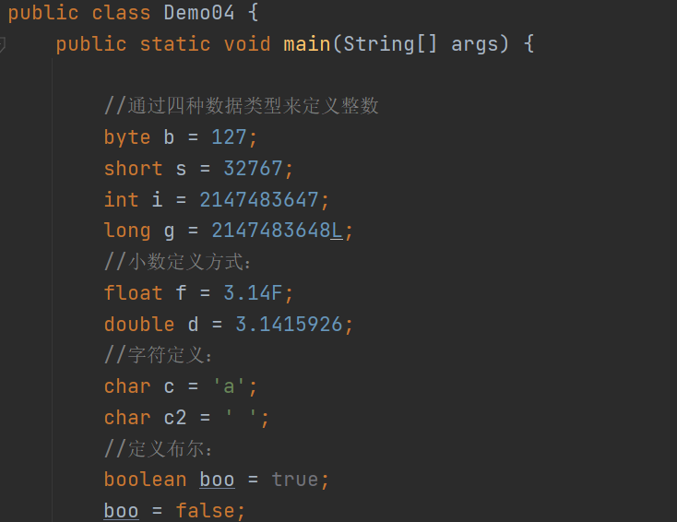

数据类型之间的转换

数据类型转换之隐式转换
- 小数据类型和大数据类型的数据在进行运算时，会先将小数据类型的数据转为大数据类 型再运算，最终的结果是大数据类型
- 数据类型排序：
byte < char < short < int < long < float < double
- 如果是byte、char、short、int类型在运算时，结果不是转换为大范围类型，而是统统转 为int类型。
- 代码：
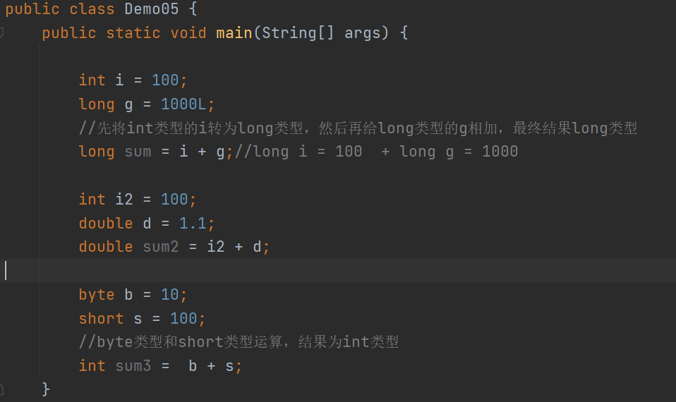

数据类型转换之强制转换
- 概述：可以将某一个类型的数据强行转为其他的类型
- 转换的格式：
(要转为的数据类型)数据;
- 代码：
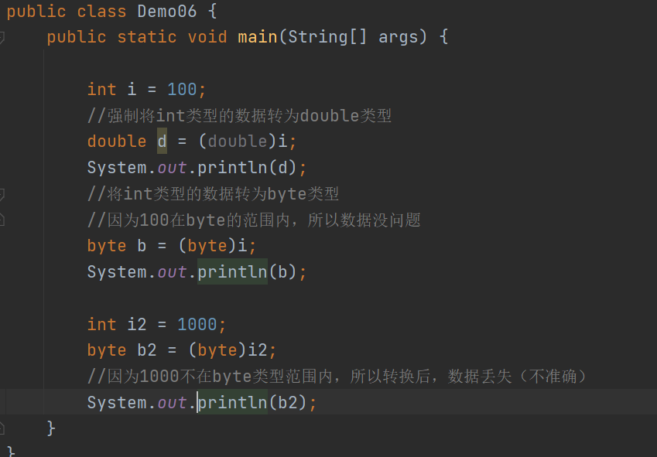

字符类型
- 字符：单引号引起来的单个符号
- 字符数据类型：char
- 计算机存储数据的特点：
计算机底层存储数据，只能存储二进制的数据。
- 特点：
（1）定义的整数和小数会默认转为二进制，然后被计算机存储或者处理。
（2）定义的字符先转为一个它对应的十进制整数，然后将这个十进制的整数转为二进 制来存储或者处理。
5、结论：
在程序中定义出来的每一个字符，都有一个十进制的整数来对应
每一个字符和整数之间的对应关系，就在编码表中来进行了表示
6、编码表如下：ASCII编码表（最基础的编码表）
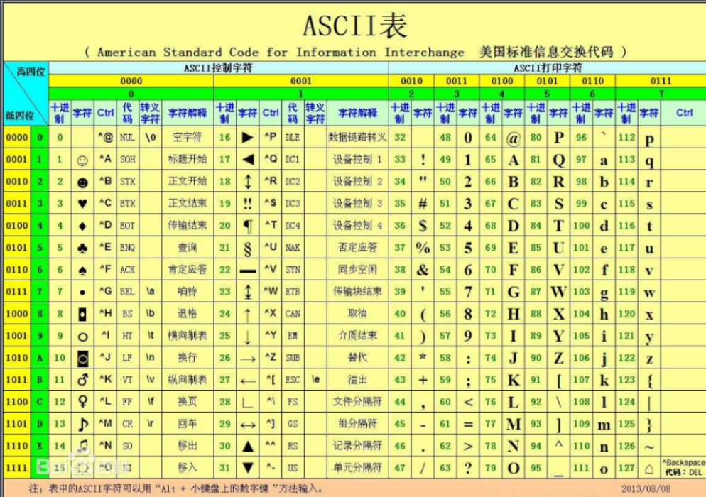
- 以上ASCII编码表中只定义了普通字符和整数的关系，中文字符也有自己的编码表来表 示，GBK. 一个英文字符占用一个字节 一个中文字符占用2字节
- 因为每个国家都有自己国家的字符，所以就延申了一个万国码表。
UTF-8 一个英文占用一个字节 一个中文占用3个字节

- 将 整数===>字符 解码
将 字符===>整数 编码

字符串类型
- 字符串：使用双引号引起来的任意个符号
- 如果想要定义一个字符串变量：String
- 特点：
- 基本数据类型变量中存储的是数据本身
- 引用数据类型变量中存储的是数据所在的地址值
- 图示：
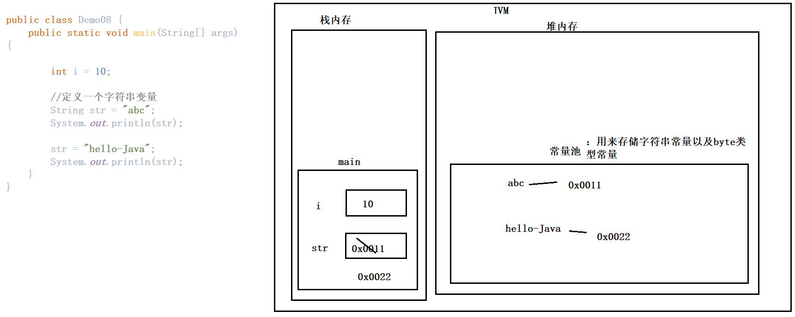
- 字符串可以和其他数据类型的数据进行 + 运算：
字符串之间可以直接相加：相加表示的是字符串之间的拼接
字符串和其他类型数据+：会先将其他数据转为字符串再拼接
代码
